**Parijs**

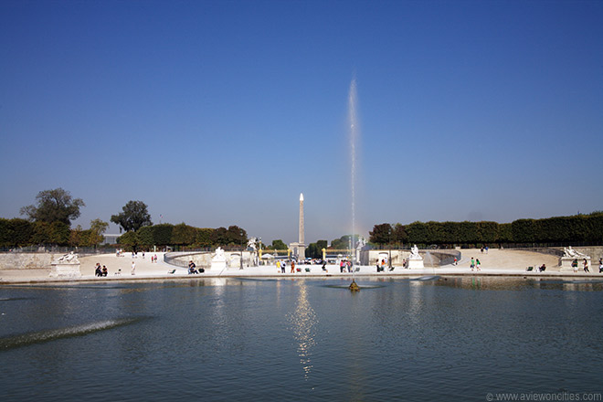

**Jardin des Tuileries**

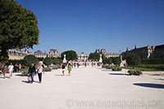De Jardin des Tuileries is een van de meest bezochte parken in Parijs dankzij de centrale ligging tussen het Louvre en de Place de la Concorde.

De Tuileries vormt zo een deel van de lange centrale as die leidt van het Louvre tot aan La Défense.

**Tuileries Paleis**

In de vroege 16e eeuw was dit gebied een groeve voor kleien dakpannen (in het Frans tuilerie, vandaar de naam).

Na de dood van haar man Hendrik II in 1559 besloot Catharina de Medici hier een paleis te bouwen, het Palais de Tuileries.

Aan het paleis lag een grote tuin in Italiaanse stijl, die haar terug deed denken aan haar geboortestreek Toscane.

**Het ontwerp van Le Nôtre**

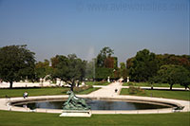Vanaf het jaar 1660 tot 1664 werd de tuin heraangelegd in formele Franse stijl door André le Nôtre, de vermaarde tuinarchitect van de zonnekoning, vooral bekend om zijn tuin van Versailles.

Le Nôtre bouwde een terras langs de oever van de Seine en creëerde een centrale as die hij drie jaar later zou verlengen met de aanleg van de Champs-Élysées.

De Jardin des Tuileries was een van de eerste parken die voor het publiek toegankelijk werden.

Het werd al snel een plek om te zien en gezien te worden.

Al in de 18e eeuw waren er in het park voorzieningen zoals cafés, kiosken, ligstoelen en openbare toiletten.

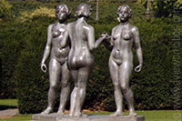Het Palais de Tuileries, gelegen ter hoogte van de huidige [Arc du Carrousel](http://www.stadsverkenner.com/parijs/arcducarrousel), werd in 1871 met de grond gelijk gemaakt door de Communards, waardoor het binnenplein van het [Louvre](http://www.stadsverkenner.com/parijs/louvre) een open zicht kreeg op de Arc de Triomphe.

**Renovatie**

De meest recente renovatie van het park dateert van de jaren 1990, maar het formele 17e eeuwse ontwerp van Le Nôtre werd behouden.

Tezelfdertijd werd de tuin ook meer afgesloten van het autoverkeer.

Verder werden er vele moderne sculpturen geplaatst in het park en in 1999 opende de Passerelle de Solférino (nu de Passerelle Léopold-Sédar-Senghor), een voetgangersbrug over de Seine waardoor de Tuileries rechtstreeks met het [Orsay Museum](http://www.stadsverkenner.com/parijs/museedorsay) verbonden werd.

**Het Huidige Park**

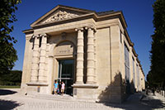Net zoals de [Jardin du Luxembourg](http://www.stadsverkenner.com/parijs/jardinduluxembourg) is de Jardin des Tuileries een van de parken waar je gratis een stoel kan nemen en zitten waar je wil.

De tuin heeft ook enkele grote fonteinen, twee bassins, talloze standbeelden en twee musea, de Galerie Nationale du Jeu de Paume en het Musée de l’Orangerie, waar de Lelie schilderijen van Claude Monet tentoongesteld worden.

Deze twee gebouwen zijn de enige restanten van het vroegere Tuileries Paleis.